Activité Introduction

Jean a confectionné des truffes au chocolat. Il souhaite les disposer de telle sorte qu'elles puissent former un rectangle un fois rangé, sans espace vide.

1. Jean a confectionné 20 truffes.
   1. Représenter, par un schéma, une façon de disposer ces truffes.
   2. Existe-t-il d’autre façons de les ranger ? Si oui, combien ?
2. Sa sœur passe dans la cuisine et mange une truffe !
   1. Reprendre les questions précédentes.
   2. Quelle remarque peut-on faire à propos des rangements de Jean ?
3. Quand la seule façon de disposer $n$ truffes est de les mettre en une ligne, on dit que le nombre $n$ est un nombre premier.  
   A l'aide du tableau suivant trouve les nombres premiers. (Utilise un crayon à papier pour barrer les nombres qui ne le sont pas).

|  |  |  |  |  |  |  |  |  |  |
| --- | --- | --- | --- | --- | --- | --- | --- | --- | --- |
| 1 | 2 | 3 | 4 | 5 | 6 | 7 | 8 | 9 | 10 |
| 11 | 12 | 13 | 14 | 15 | 16 | 17 | 18 | 19 | 20 |
| 21 | 22 | 23 | 24 | 25 | 26 | 27 | 28 | 29 | 30 |
| 31 | 32 | 33 | 34 | 35 | 36 | 37 | 38 | 39 | 40 |
| 41 | 42 | 43 | 44 | 45 | 46 | 47 | 48 | 49 | 50 |
| 51 | 52 | 53 | 54 | 55 | 56 | 57 | 58 | 59 | 60 |
| 61 | 62 | 63 | 64 | 65 | 66 | 67 | 68 | 69 | 70 |
| 71 | 72 | 73 | 74 | 75 | 76 | 77 | 78 | 79 | 80 |
| 81 | 82 | 83 | 84 | 85 | 86 | 87 | 88 | 89 | 90 |
| 91 | 92 | 93 | 94 | 95 | 96 | 97 | 98 | 99 | 100 |

# I – Définitions :

## Division euclidienne :

La division euclidienne de $a$ par $b$ (avec $b≠0$), est la recherche de deux entiers $q$ et $r$, tels que : $a=b×q+r$ avec $r<b$

**Exemple :**

|  |  |
| --- | --- |
| 128 | 5 |
| ↡ | 25 |
| 3 |  |

|  |  |  |  |  |  |  |
| --- | --- | --- | --- | --- | --- | --- |
| 128 | = | 5 | $$×$$ | 25 | + | 3 |
| ↥ |  | ↥ |  | ↥ |  | ↥ |
| Dividende |  | Diviseur |  | Quotient |  | Reste |
| Avec Reste < Diviseur | | | | | | |

## Multiples et diviseurs :

Un nombre entier $a$ est un multiple d’un nombre entier $b$ (avec $b≠0$) lorsque le reste de la division euclidienne de $a$ par $b$ est 0.

On dit aussi que $b$ est le diviseur de $a$ ou que $a$ est divisible par $b$.

**Exemple :**

512 est un multiple de 16 car 512 = 16 $×$ 32 + 0.

## Nombres premiers :

Un nombre premier est un nombre qui possède **exactement** deux diviseurs, 1 et lui-même.

Remarque :

* Le nombre 1 n’est pas un nombre premier !
* Il existe un nombre infini de nombres premiers.

Exemples :

* Le nombre 11 est premier car 11 n’est divisible que par 1 et 11.
* Le nombre 12 n’est pas premier car il est divisible par 1, 2, 3, 4, 6 et 12.

*Les nombres premiers compris entre 1 et 50 sont* :

♥ 2 ; 3 ; 5 ; 7 ; 11 ; 13 ; 17 ; 19 ; 23 ; 29 ; 31 ; 37 ; 41 ; 43 ; 47

# II – Critères de divisibilité :

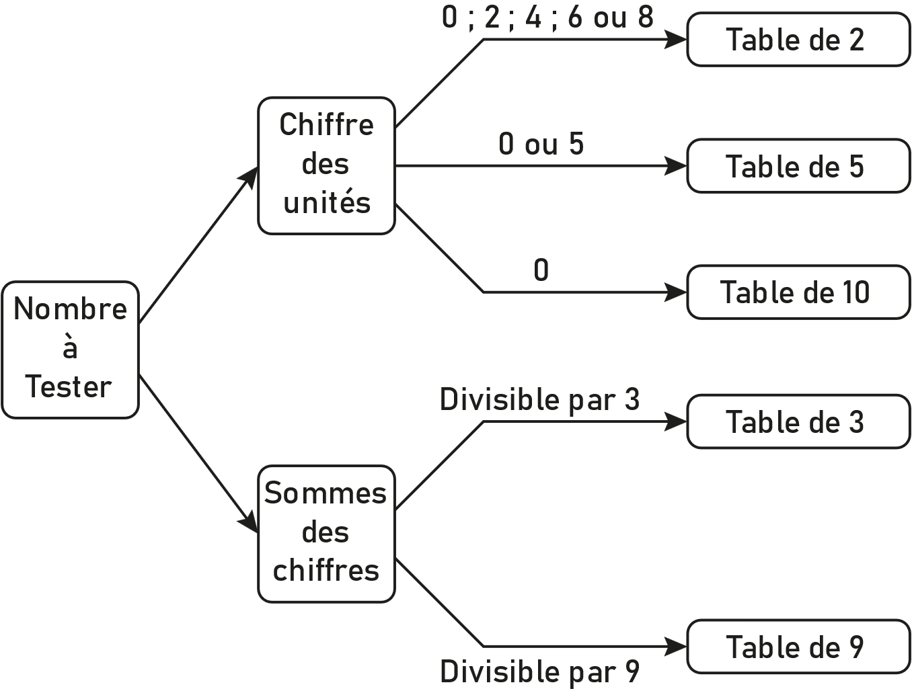

# III – Décomposition :

Décomposer un nombre en produit de facteurs premiers, c'est l'écrire sous forme d'une multiplication de nombres premiers.

Exemples :

|  |  |  |  |  |  |  |  |  |  |  |  |  |  |  |  |  |  |  |  |  |  |  |  |  |  |  |  |  |  |
| --- | --- | --- | --- | --- | --- | --- | --- | --- | --- | --- | --- | --- | --- | --- | --- | --- | --- | --- | --- | --- | --- | --- | --- | --- | --- | --- | --- | --- | --- |
| Méthode 1   |  |  |  |  | | --- | --- | --- | --- | | **360** | **2** | $$×$$ | 180 | | **180** | **2** | $$×$$ | 90 | | **90** | **2** | $$×$$ | 45 | | **45** | **3** | $$×$$ | 15 | | **15** | **3** | $$×$$ | 5 | | **5** | **5** | $$×$$ | 1 | | **1** |  |  |  | | Méthode 2  **360 = 36 × 10**  **360 = 6 × 6 × 2 × 5**  **360 = 2 × 3 × 2 × 3 × 2 × 5**  **Donc 360 = 2 × 2 × 2 × 3 × 3 × 5** |

Remarques :

* La décomposition en produit de facteurs premiers permet de trouver rapidement dans quelle table se trouve un nombre.
* La décomposition d’un nombre est unique.